1.不能快捷让同一题下的所有小问均关联相同的一个章节点或知识点、以及同一个难度。

2.搜索题干对象应包含题目的小问题干。

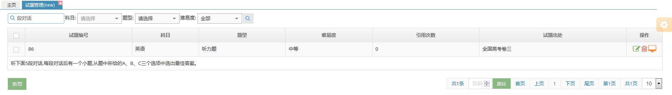

3.题目显示时应该显示的信息包含小题题干、小问题干、小问答案，确定显示信息深度。

4.编辑时输入的格式、分段信息，保存后均未保留。

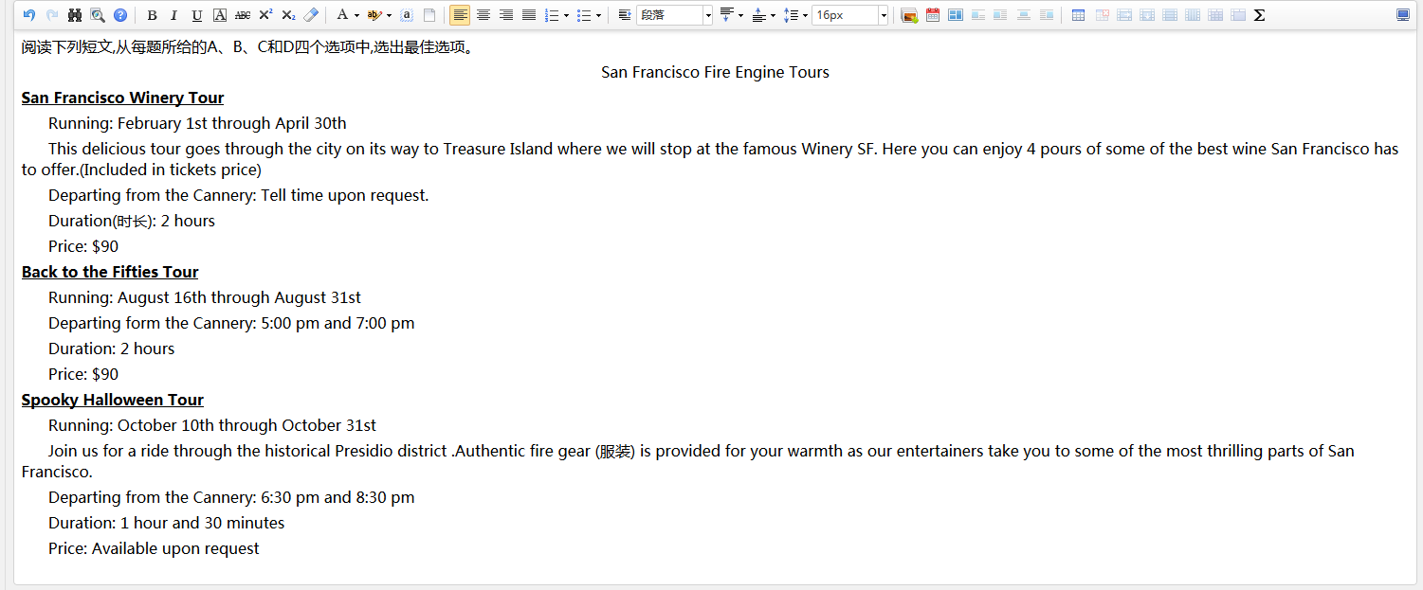

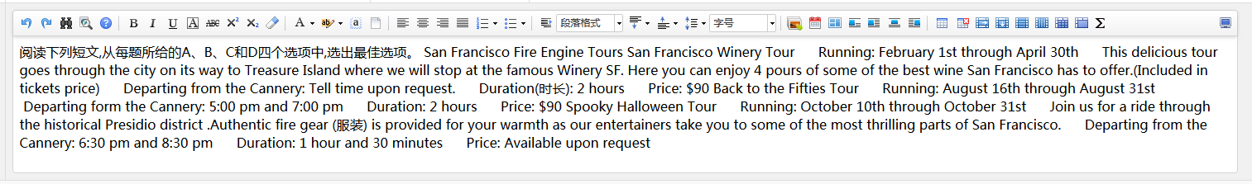

5. 提示选择试题出处时，能否提示是第几小问未选择。

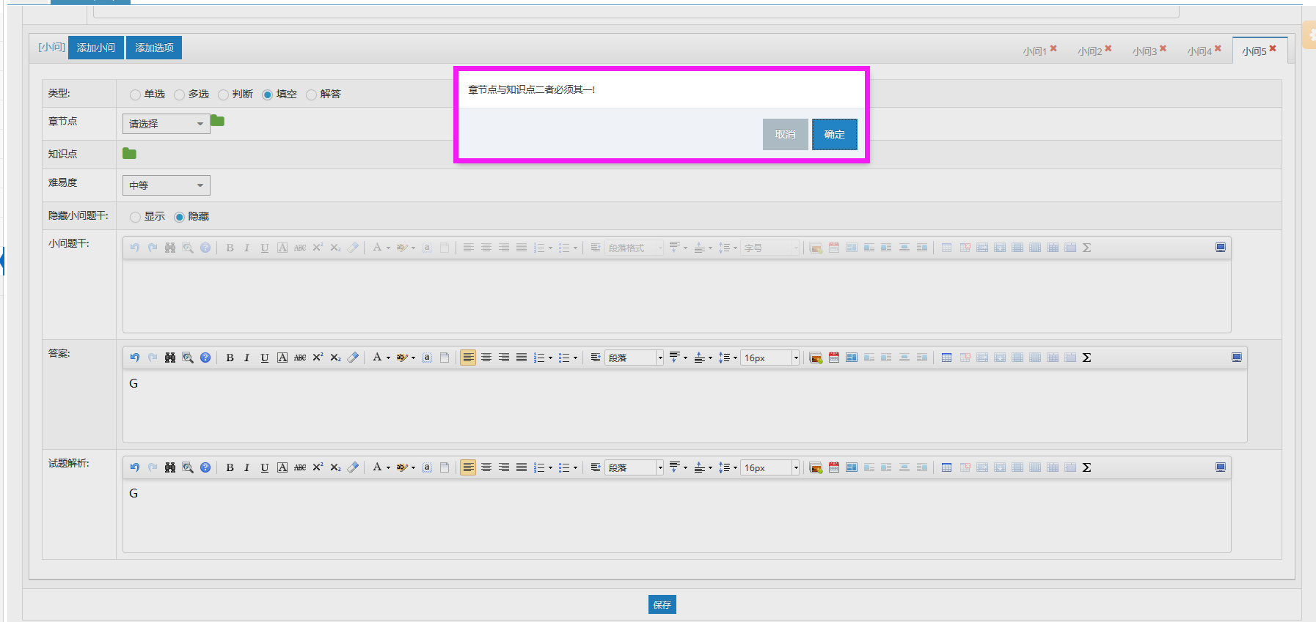

6.录入格式完全丢失，包括表格格式。

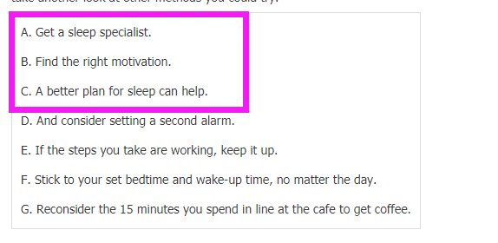

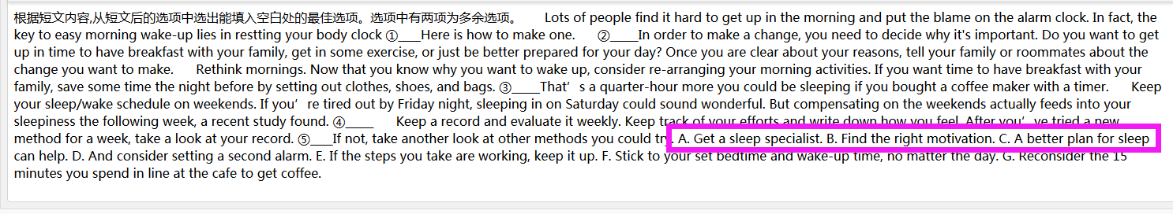

7.测试格式，上图为填写的格式，下图为上传后显示的格式。

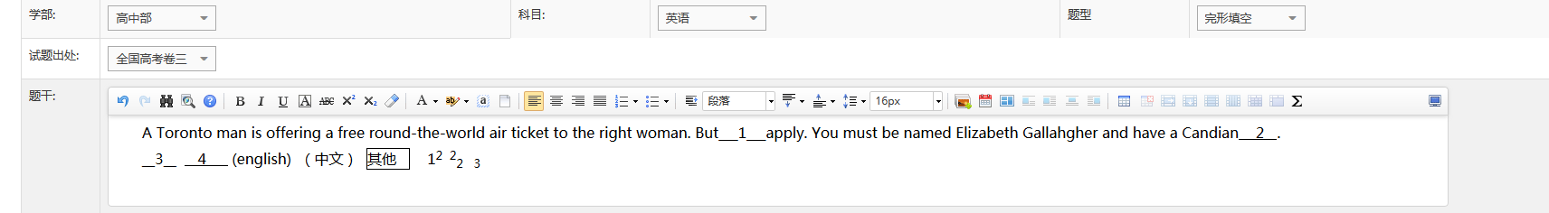



8.当前已录入到第90题，而点击尾页只显示到第88题。

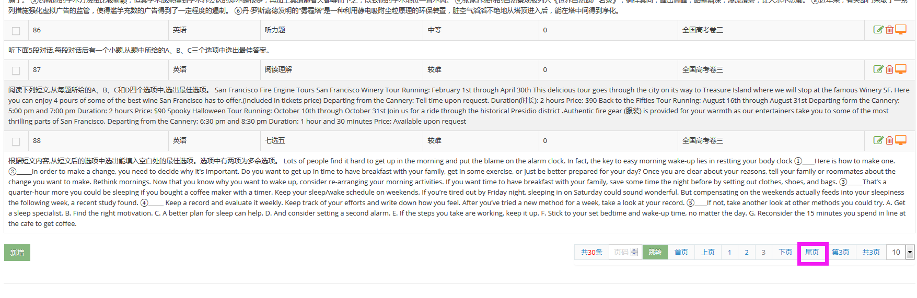

9.题库排序较为混乱，在进行科目筛选、题型筛选后，题木排序时正时反。

